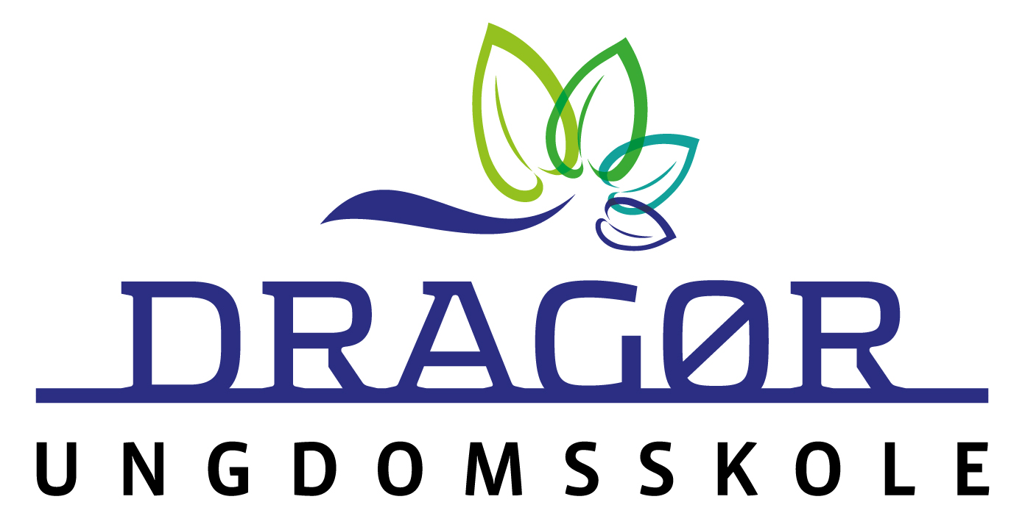DRAGØR KOMMUNE
Ungdomsskolen
Kirkevej 8  2791 Dragør
Email: ungdomsskolen@dragoer.dk
Hjemmeside: www.dragoerungdomsskole.dk
Telefon 2964 5208
CVR-nr: 12881517

Til 8. klasserne + forældre

SUP, Stand up Padle ved Maritimt Hus. Vi skal lærer at ro stående på en form for surfbrædder. Vi leger, øver og konkurrerer, mens eleverne lærer at vurdere kvaliteter ved friluftsliv på vandet. Turen er et led i skolens undervisning i idræt.
Stikord fra programmet: Udstyr, roteknik, sikkerhed og vandplask.

Ungdomsskolen har alt udstyr som er nødvendigt til rådighed. Fx rojakker, svømmeveste, redningsveste, padler mm. Eleverne bliver klædt på efter vejret.

Tider 2022:
Tirsdag d. 16. august kl. 9:00-14:00 Dragør Skole 8. a
Onsdag d. 17. august kl. 9:00-14:00 St. Magleby Skole 8. b
Torsdag d. 18. august kl. 9:00-14:00 Nordstrandskolen 8. d
Fredag d. 19. august kl. 9:00-14:00 St. Magleby Skole 8. a
Tirsdag d. 23. august kl. 9:00-14:00 Dragør Skole 8. b
Onsdag d. 24. august kl. 9:00-14:00 St. Magleby Skole 8. c
Torsdag d. 25. august kl. 9:00-14:00 Nordstrandskolen 8. e
Fredag d. 26. august kl. 9:00-14:00 Nordstrandskolen 8. c

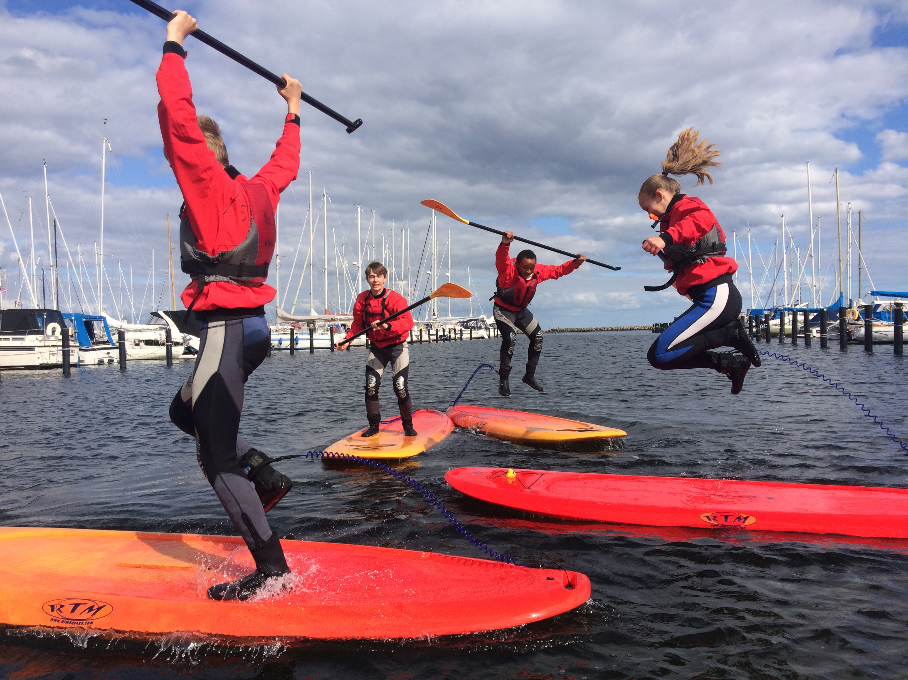

Sted: Undervisningen foregår ved Maritimt Hus ved Dragør Fort.

Husk: madpakke, træningstøj, badetøj, håndklæde, solcreme, drikkedunk, regntøj og fornuftigt
fodtøj. Grundet årstiden udleverer vi ikke våddragter. Der kan klædes om ved det Maritime Hus.

Hvis eleven ikke kan svømme 200 meter, skal læreren informeres om dette. Hvis man kan svømme 200 meter bruger vi svømmevest, ellers redningsvest.

Dette er et samarbejde mellem skolerne og ungdomsskolen. Det er ungdomsskolen der
varetager sikkerheden og undervisningen. Undervisningen er bl.a. lavet ud fra Undervisningsministeriets fælles mål. Se herunder.

Mvh Friluftsvejleder Kay Weiss og Ungdomsskoleleder Christoffer Søe

Fælles mål
Alsidig idrætsudøvelse - Kropsbasis
1 | Eleven kan fastholde koncentration og fokus i idrætsudøvelse | Eleven har viden om koncentration i relation til kropskontrol

Alsidig idrætsudøvelse - Natur- og udeliv
1 | Eleven kan vurdere kvaliteter ved friluftsaktiviteter på land og i vand | Eleven har viden om kvaliteter og kendetegn ved friluftsaktiviteter på land og i vand

Idrætskultur og relationer - Samarbejde og ansvar
1 | Eleven kan vurdere samspillet mellem individ og fællesskab i idrætsaktiviteter | Eleven har viden om muligheder og forpligtelser i idrætsfællesskaber

Krop, træning og trivsel - Sundhed og trivsel
1 | Eleven kan vurdere idrætsvaners betydning for sundhed og trivsel | Eleven har viden om idrætsvaners betydning for sundhed og trivsel

